“改革开放几乎从零开始”——信口开河还是实事求是？
近日，某社发表文章说：
“邓小平发起改革开放的1978年，中国人均GDP不到200美元。改革开放几乎从零开始”。
这段话说的两个问题，到底是什么样呢？笔者还是以数据来说明。
我们先学习三份资料：《关于建国以来党的若干历史问题的决议》、《邓小平文选》、2021版《中国共产党简史》。
《关于建国以来党的若干历史问题的决议》（1981年6月27日）：
“我们现在赖以进行现代化建设的物质技术基础，很大一部分是这个期间建设起来的;全国经济文化建设等方面的骨干力量和他们的工作经验，大部分也是在这个期间培养和积累起来的。
“在工业建设中取得重大成就，逐步建立了独立的比较完整的工业体系和国民经济体系。一九八〇年同完成经济恢复的一九五二年相比，全国工业固定资产按原价计算，增长二十六倍多，达到四千一百多亿元；棉纱产量增长三点五倍，达到二百九十三万吨；原煤产量增长八点四倍，达到六亿二千万吨；发电量增长四十倍，达到三千多亿度；原油产量达到一亿零五百多万吨；钢产量达到三千七百多万吨；机械工业产值增长五十三倍，达到一千二百七十多亿元。在辽阔的内地和少数民族地区，兴建了一批新的工业基地。国防工业从无到有地逐步建设起来。资源勘探工作成绩很大。铁路、公路、水运、空运和邮电事业，都有很大的发展。”
“中国共产党在中华人民共和国成立以后的历史，总的说来，是我们党在马克思列宁主义、毛泽东思想指导下，领导全国各族人民进行社会主义革命和社会主义建设并取得巨大成就的历史。社会主义制度的建立，是我国历史上最深刻最伟大的社会变革，是我国今后一切进步和发展的基础。”
《邓小平文选》：：
建国后我们的经济建设是有伟大成绩的，建立了比较完整的工业体系，培养了一批技术人才。我国工农业从解放以来直到去年的每年平均增长速度，在世界上是比较高的。但是由于底子太薄，现在中国仍然是世界上很贫穷的国家之一。——第二卷《坚持四项基本原则》（一九七九年三月三十日）
经过三十一年的努力，我们的全部工交企业单位已经发展到近四十万个，国营企业固定资产比解放初期增长近二十倍，培养了大批熟练工人和上千万专业人才，建立了比较完整的工业体系和国民经济体系。全国人民的生活比解放前好得多了。同一些比较大的发展中国家相比，我们所取得的成绩比它们大，建设的速度也比它们快。——《邓小平文选》第二卷《贯彻调整方针，保证安定团结（一九八〇年十二月二十五日）
2021版《中国共产党简史》：
全国城乡迅速形成参加和支援国家工业化建设的热烈氛围。这是一个激情燃烧的年代，对工业化的无限憧憬，激发出工人、农民、知识分子从未有过的劳动热情。“每一秒钟都为创造社会主义社会而劳动”——这种充满时代精神的号召，生动反映了工业化目标所激发的建设热情。新中国几乎每一天都在发生改变。
......五年间（第一个五年计划，1953-1957.井冈山观心注）工业生产取得的成就，远远超过了旧中国的一百年，新中国迅速从废墟上站起，为我国建立独立完整的工业体系奠定了基础，为社会主义建设积累了宝贵经验。
......从1956年到1966年全面建设社会主义的十年，......工业建设、科学研究和国防尖端技术的发展以及农田水利建设和农业机械化、现代化发展的许多工作，都是在那个年代开始布局的。
......1964年，我国主要机器设备的自给率已达90%以上。
......在社会主义革命和建设时期，以毛泽东同志为主要代表的中国共产党人，团结带领全党全国各族人民完成社会主义革命，确立社会主义基本制度，推进社会主义建设，完成了中华民族有史以来最为广泛而深刻的社会变革，为当代中国一切发展进步奠定了根本政治前提和制度基础，为新的历史时期开创中国特色社会主义提供了宝贵经验、理论准备、物质基础。
无论是《决议》还是《简史》，都认为新中国前三十年取得了巨大成就，为改革开放提供了物质基础。
就是邓小平本人也承认新中国前三十年取得了“伟大成绩”、“建立了比较完整的工业体系，培养了一批技术人才”。
《简史》甚至评价新中国前三十年：“为当代中国一切发展进步奠定了根本政治前提和制度基础”、“为新的历史时期开创中国特色社会主义提供了宝贵经验、理论准备、物质基础”。
为什么到了某社的嘴里，就成为了“几乎从零开始”呢？
是信口开河、睁眼说瞎话？还是实事求是？
相信人民的眼睛是雪亮的。
我们还是通过数据来看某社的两个观点到底是信口开河睁眼说瞎话还是实事求是。
1、人均GDP
某社：“邓小平发起改革开放的1978年，中国人均GDP不到200美元”。
某社的意思是，改开前人均GDP太低了。
确实，从绝对数看，现在的人均GDP有了大幅度提高。但是从相对数，也就是人均GDP与主要资本主义国家人均GDP差距看是什么结果呢？是扩大还是缩小了呢？
举例，甲乙两家。甲某一家，以前人均2个馒头，经过改革，努力20年，现在人均4个馒头，确实是发展了。
乙某一家，以前人均3个馒头，20年后，人均8个馒头。
那么，从人均馒头看，甲乙两家的差距是缩小了还是加大了？
笔者以前写过一篇文章阐述了这个问题，请见文章：

《邓选》学习 （三十六）改开前后发展速度对比(2) 兼答微博网友@孔孟马列的丑恶评论
摘录如下。
笔者根据世界银行、“快易数据网”等整理了中国与G7、韩国的人均GDP相关数据，并且将1976年中国人均GDP占其他国家人均GDP比例与改锎后的占比做了对比。
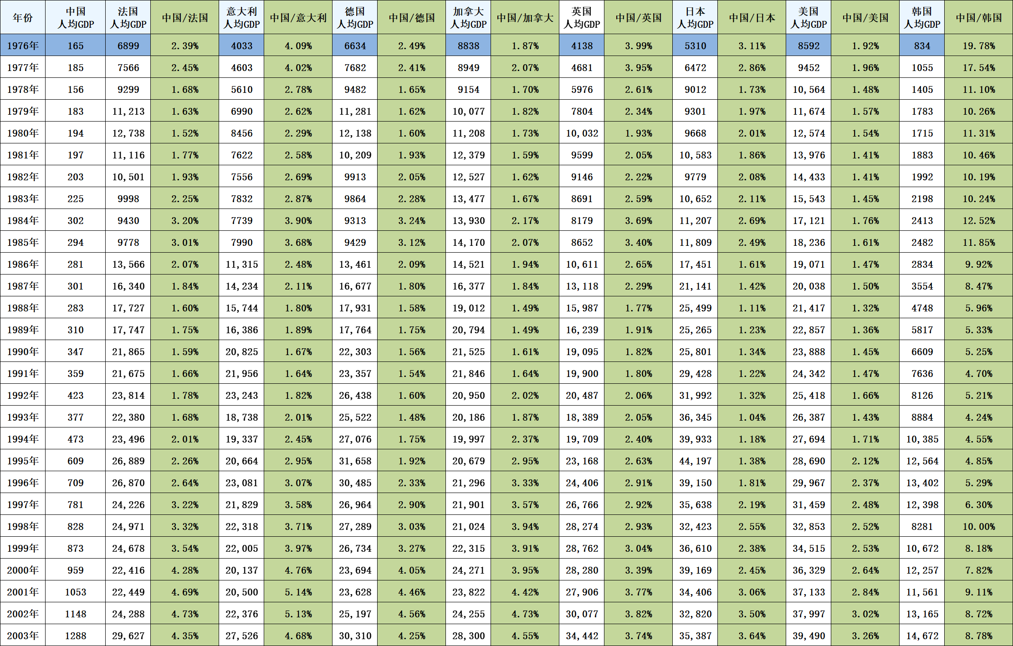
可以看到，在1976年vvg结束后的20年间，中国人均GDP占G7、韩国的人均GDP比例差距在扩大！也就是说，改锎后的速度相比前三十年要慢了——因为扩大了同G7、韩国的差距。
1、中法对比
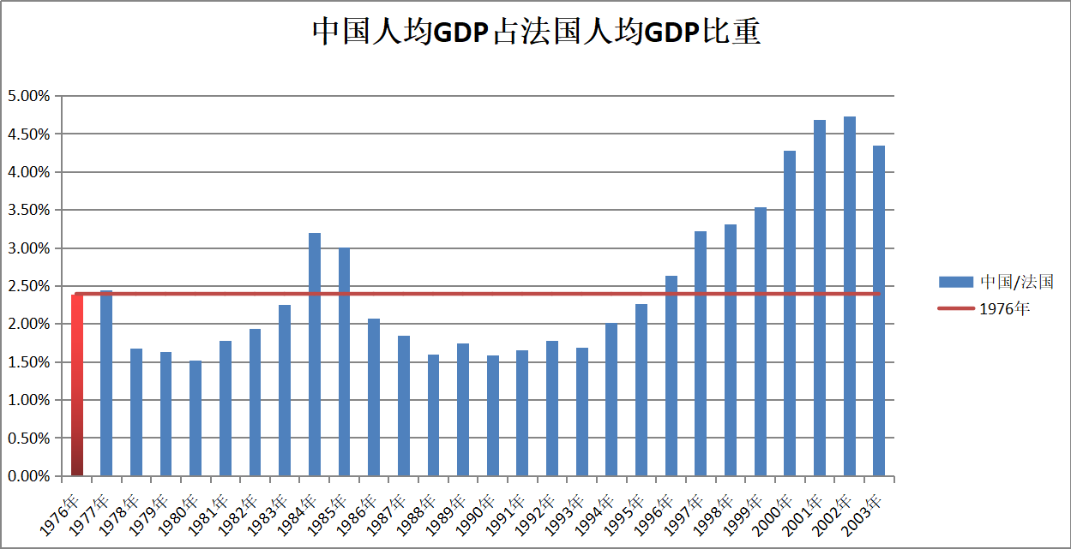
图中可以看到，1976年中国人均GDP是法国的2.39%，这可让“@孔孟马列”网友高兴坏了：你看，你吹牛新中国发展有多快，到了1976年才是人家人均GDP的2.39%！你们这些极左、vvg余孽吹什么？
可是，可是啊，从图中可以看到，中国人均GDP占法国人均GDP比例，改锎后，除1984年、1985年外，其他年份的人均GDP都低于1976年，直到20年后的1996年，才超越1976年。整整20年啊！
2、中国意大利对比
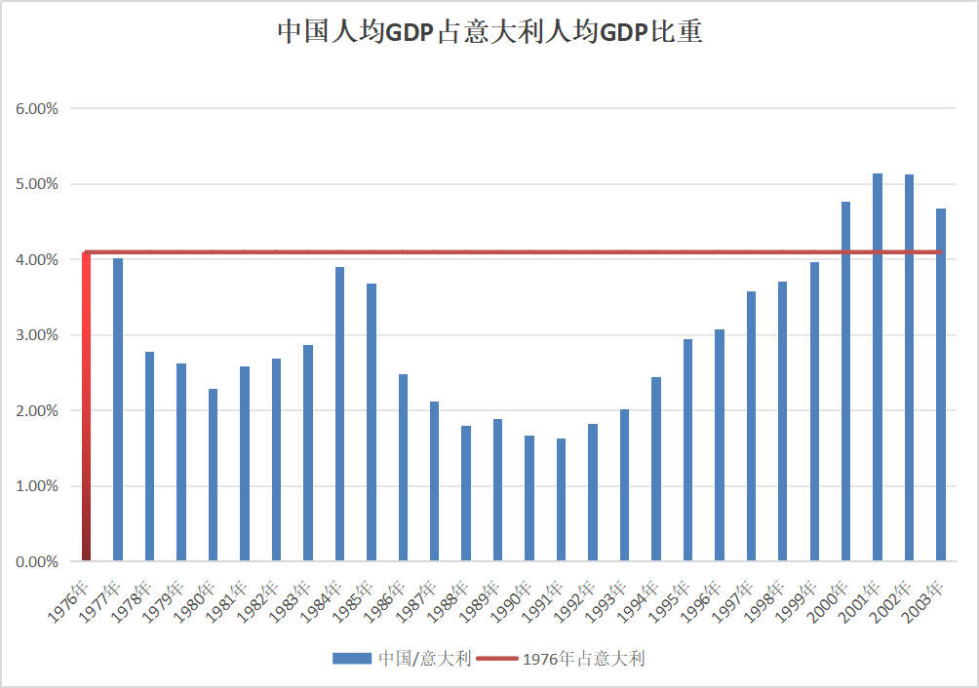
中国人均GDP占意大利人均GDP比例，就更夸张了，人均GDP都低于1976年，直到24年后的2000年，才超越1976年。整整24年啊！
3、中国德国对比
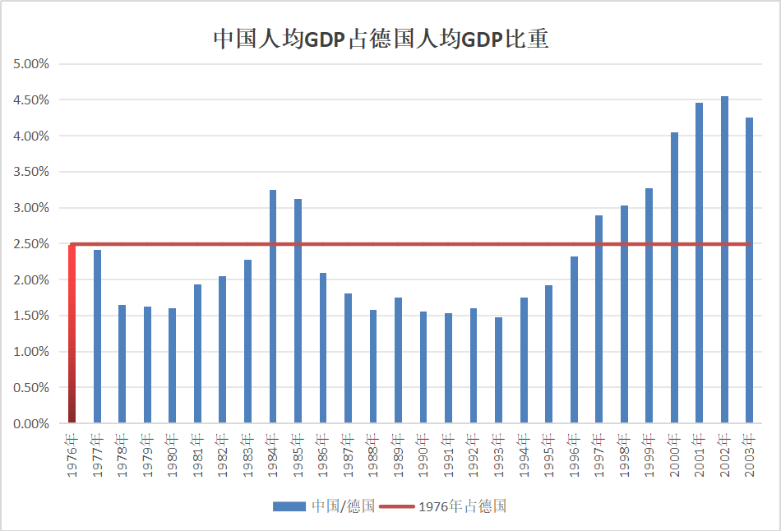
中国占德国的人均GDP比例的数据与法国差不多，但是比法国还要晚一年，直到21年后的1997年，人均GDP所占比例才超过1976年。21年！
4、中国加拿大对比
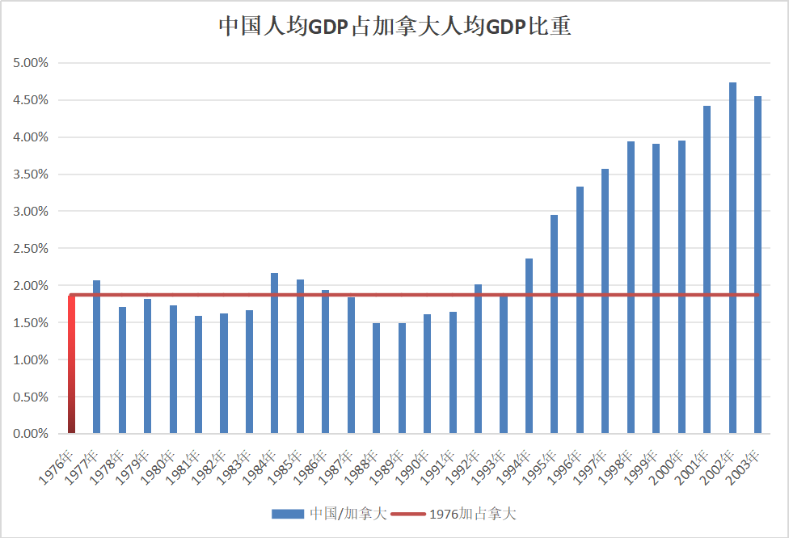
5、中国英国对比
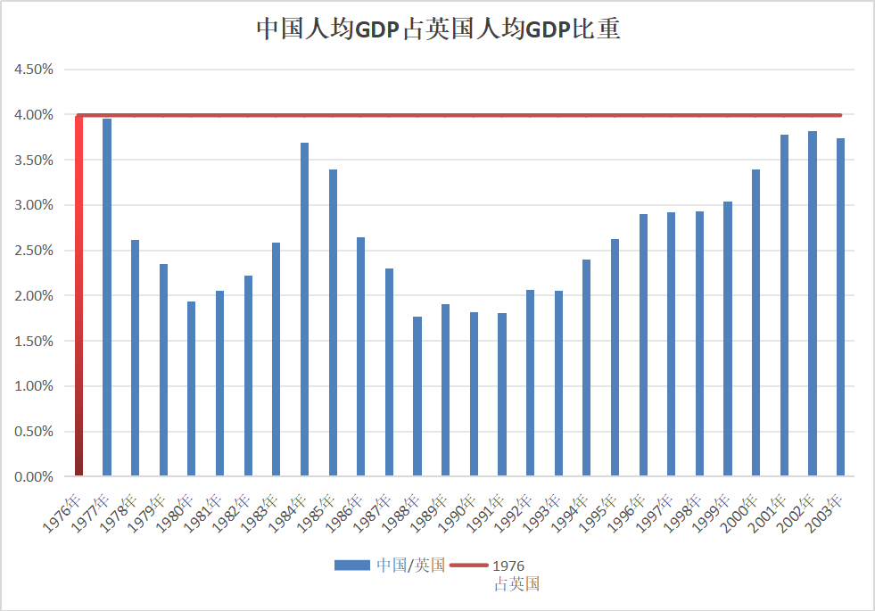
再看看与英国的对比，直到2003年，人均GDP占比才超过1976年。整整27年。
6、中国日本对比
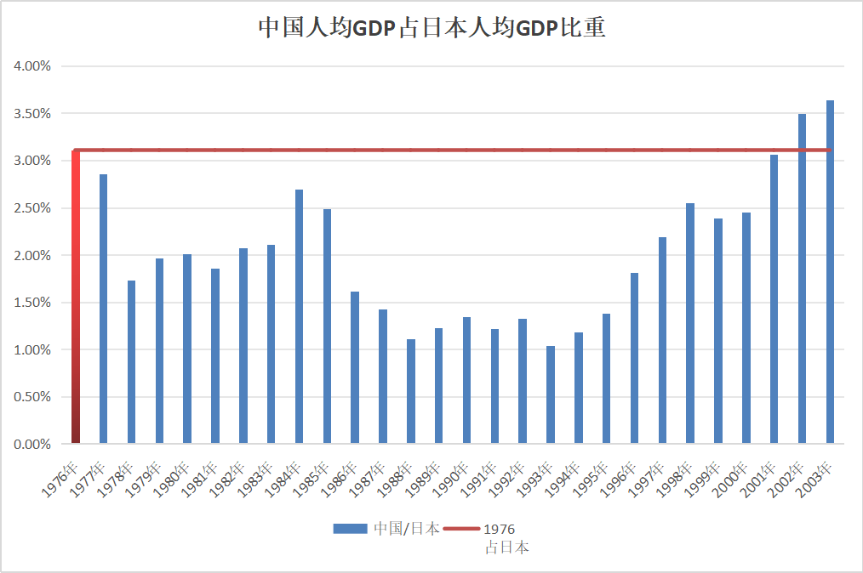
中国人均GDP占日本GDP占比，直到26年后的2002年才超过1976年占比。
7、中国美国对比
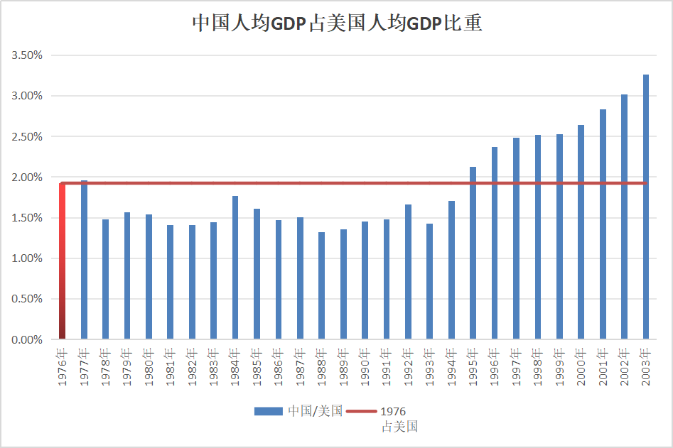
过了19年以后，在1994年，中国人均GDP占美国比重才超越1976年。
8、中国韩国对比
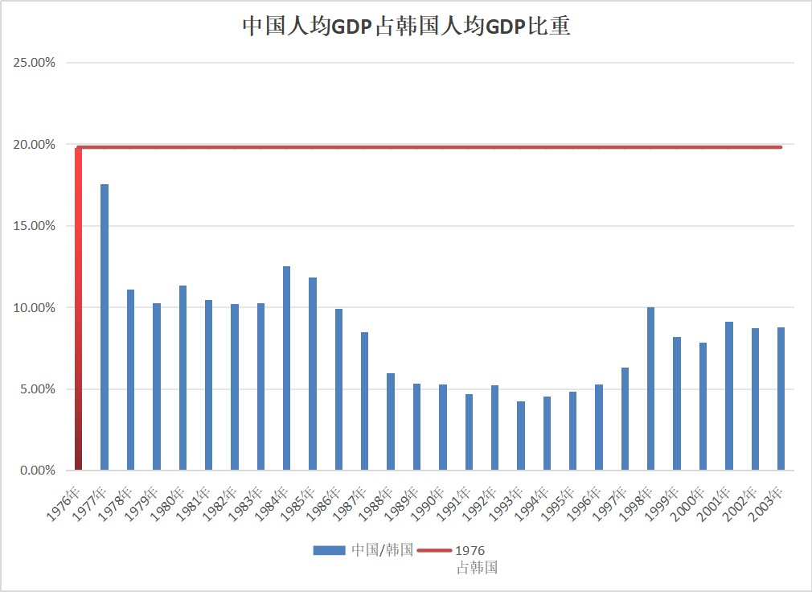
中国人均GDP占韩国人均GDP比重的数据就更难看了，直到2003年也未超越1976年的比例。
上述数据说明了什么呢？说明了，改开后，与世界主要的发达国家相比，人均GDP的差距比1976年扩大了，而不是缩小了。
人嘴两张皮，人可以睁眼说瞎话，数据不会。
2、改革开放几乎从零开始
本文开头引用的《决议》、《简史》、《邓选》，文字偏多，现在我们再从数据看看，新中国前三十年的成就是不是“零”，改开是不是“从零开始”。

笔者以前发过文章：新中国前三十年发展速度慢？妥妥的第五大工业国
该文有详细数据，摘录如下。
根据联合国统计司数据，新中国在1970年就成为世界第六大工业国：
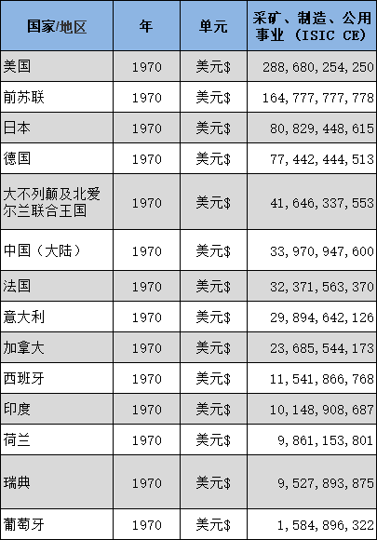
虽然联合国的数据显示新中国在1970 年就成为第六大工业国（几年后又被反超，成为第七），但是有些人认为新中国的汇率偏低，“占了汇率的便宜”。
怎么办呢？那就只好用实际的产量来比较了。无论汇率如何变化，工业品的数量是不会变化的。笔者根据各方统计资料，整理了新中国、苏联、G7（美国、日本、德国、英国、法国、意大利、加拿大）1978年41大类工业品的数据：
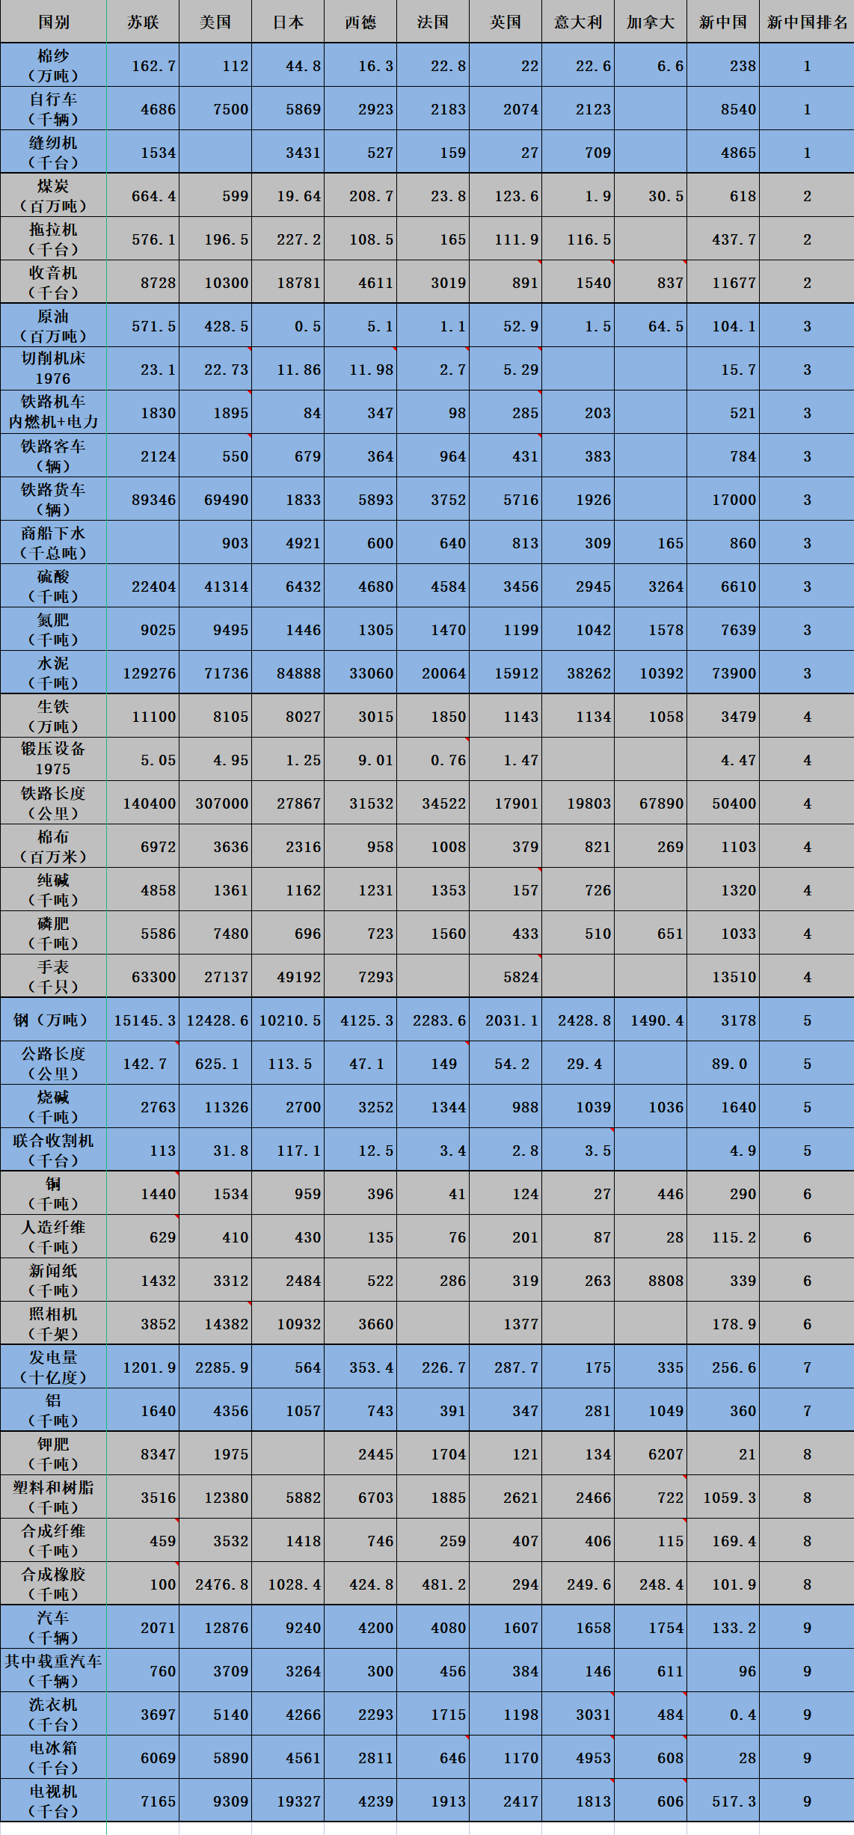
从上表可以看到，在代表国家工业化水平的41大类的工业品中，与苏联、G7相比，新中国排名：
3大类排名第一；
3大类排名第二；
9大类排名第三；
7大类排名第四；
4大类排名第五；
4大类排名第六；
2大类排名第七；
4大类排名第八；
5大类排名第九。
在进入信息化时代以前，衡量一个国家的工业化水平尤其是重工业，主要有四大指标：钢铁、能源、工业母机、交通。
没有钢铁就无法建设工厂，无法生产大部分产品；没有能源就没有现代化工业的一切；没有工业母机（机床）就无法大规模制造产品；没有交通，现代化工业的产品就无法交换。
因此，该四大指标是衡量一个国家工业化水平的标尺。笔者根据上述数据，按照钢铁、能源、工业母机、交通、大宗工业品、农机、其他工业品等指标做了对比：
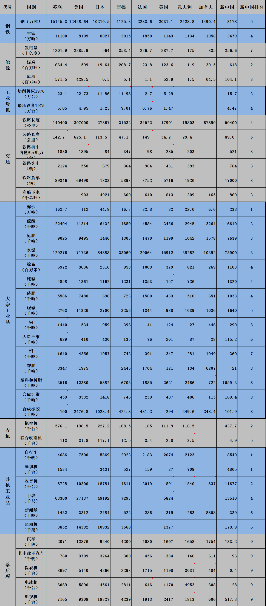
从上表可以看到：
钢铁指标：新中国排名第四、第五；
能源指标：新中国排名第二、三、七；
工业母机指标：新中国排名第三、四；
交通指标：新中国排名第三（应该是第四，因为没有查到苏联数据。苏联商船下水吨位应该大于新中国）、四、五；
四大指标13类产品中，除发电排名第七外，其他指标均在前五名。
这也说明，新中国位于联合国的工业产值排名第六是名副其实的。虽然在汇率上有争议，但是在产量上排名第六甚至第五，毫无疑义。
在15类大宗工业品中，有10类排名在前六（有第一、第三、第四、第五），五类排名在前八。
在农机类，新中国排名第二、第五。
在其他工业品类，新中国排名，占据第一、第二、第四、第六。
汽车、电冰箱、洗衣机、电冰箱等消费类，新中国排名均落后。这也显示，新中国的工业以积累、扩大再生产为目标，除生活必需品外，不偏重于消费。
工业品数量大，但是工业产值排名与产量排名不相符，这从另一方面说明我们的工业品附加值不高。可以说，新中国是第六（甚至第五）大工业国但是还不能说是第六工业强国。
从上述统计看，在工业品的产量上（工业化规模），新中国应该处于第五的位置。美国、苏联、日本、德国占据前四名没有异议。在产品数量上（工业化规模），新中国超越英、法，排名第五，应该也没有问题。
下面我们将新中国分别与英国、法国作对比。
新中国与英国对比（见下表）：
可以看到：
1、衡量工业化水平的四大指标（13子类），新中国只有一个子类——发电量比英国稍差，其余12项均超过英国。
2、15类大宗工业品，新中国有10类超过英国，有5项不及英国。
3、农机类，新中国全面超越英国。
4、6类其他工业品，只有一项落后于英国，其他均超越。
5、5类落后类，全面落后于英国。
综合看，总计41类工业品，新中国有12类落后于英国；全面超越英国的有29类，这29类中包括最重要的四大工业指标与大宗工业品。
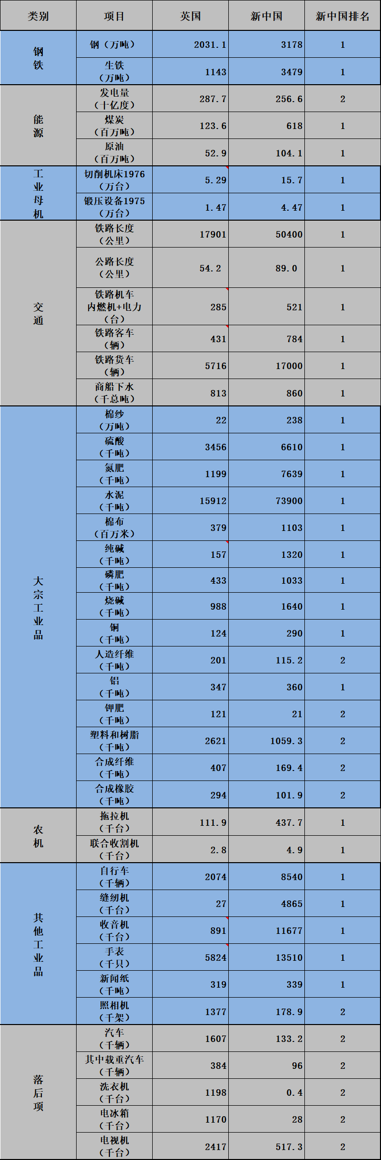
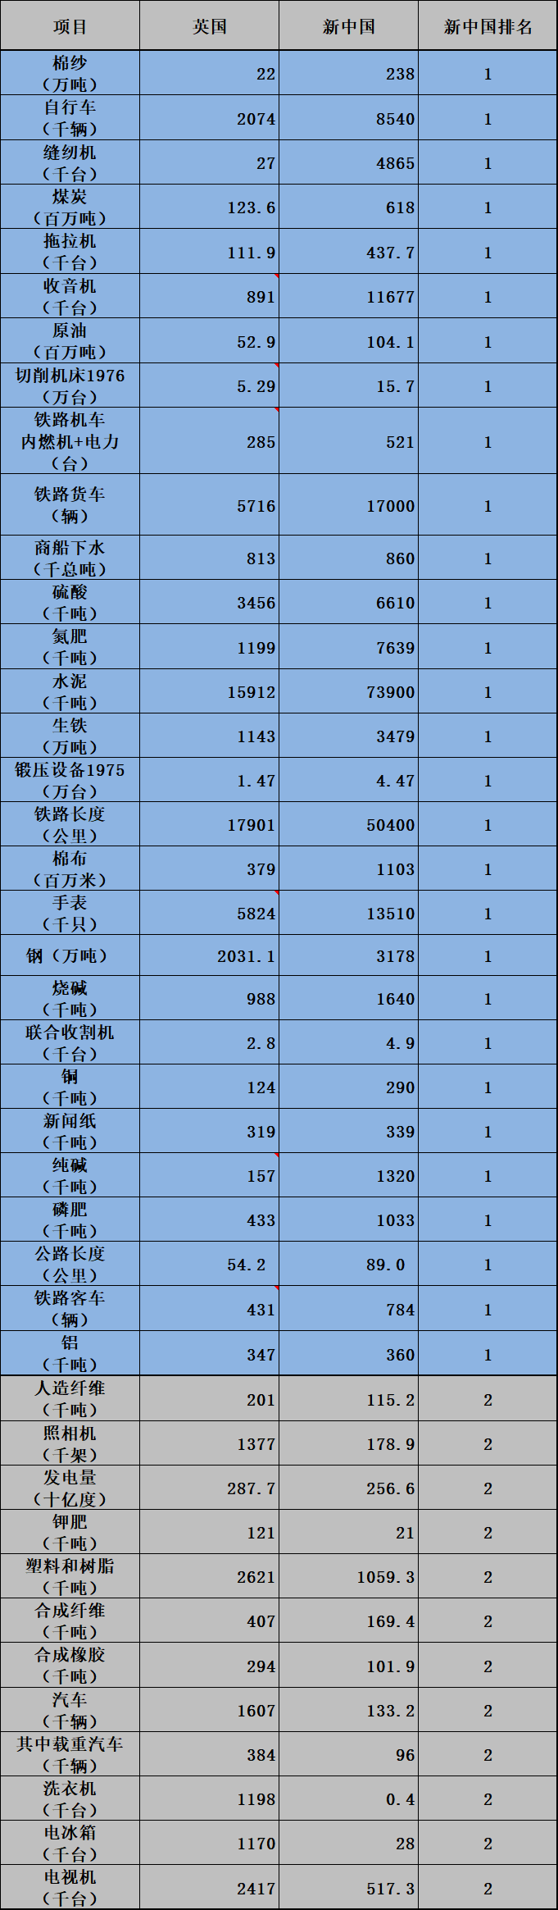
新中国与法国对比（见下表）：
可以看到：
1、衡量工业化水平的四大指标（13子类），新中国有两个子类——公路里程与铁路客车
产量比法国稍差，其余11项均超过法国。
2、15类大宗工业品，新中国有8类超过法国，有7项不及英国（有几项差距不大）。
3、农机类，新中国全面超越法国。
4、6类（应为4类，因为手表、照相机没有法国数据）其他工业品，均超越法国。
5、5类落后类，全面落后于法国。
综合看，总计39类工业品（手表、照相机没有法国数据），新中国有14类落后于英国；全面超越英国的有25类，这25类中包括最重要的四大工业指标与大宗工业品。
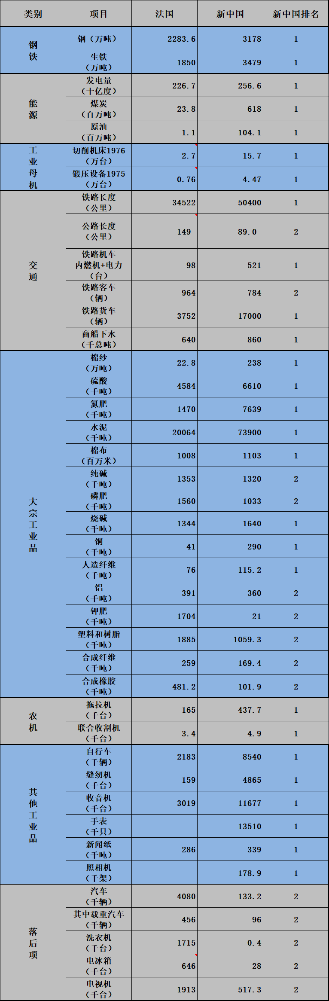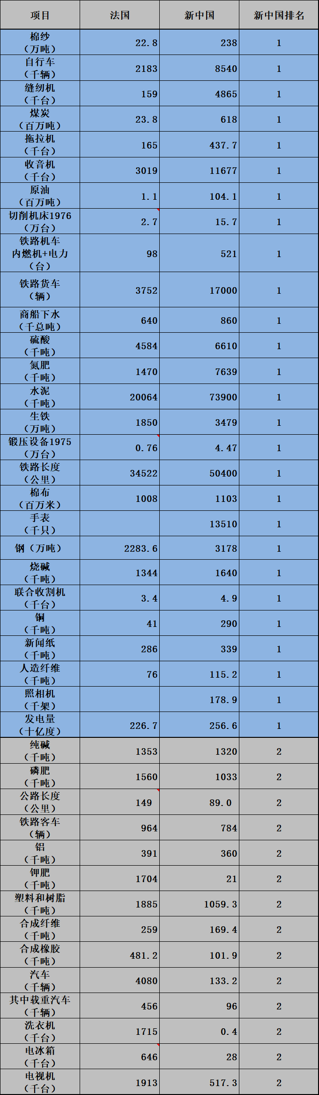
从中、英、法各类工业品比较可以很容易得出结论，从工业化规模以及产能上，新中国超越了英国与法国。当然，从人均角度，新中国与英国、法国差距非常大。但即使在21世纪20年代，从人均角度衡量，中国与英国、法国也有较大差距。
因此，单纯从工业化规模上，新中国排名全世界第五位，排在美国、苏联、日本、德国之后，英国、法国之前，是没有任何异议的。
新中国前三十年的工业化成就是任何一个国家也无法比拟的，在人类历史上也是空前绝后的。
上述的四大工业指标为什么重要呢？毛主席为什么特别重视重工业尤其是钢铁、工业母机呢？
从当前的俄乌战争、巴以冲突可以看得出来，没有钢铁，就没有武器（坦克、火炮、飞机、导弹、无人机等）。可以说，没有钢铁就要在战争中付出惨重代价；没有能源，就无法使用先进武器装备；没有工业母机（机床），就无法自主制造武器装备，就要挨打；没有交通，就没有后勤运输，就无法维持战争，就得付出巨大牺牲。

笔者在另一篇文章：新中国“前三十年工业化是破铜烂铁吗”之二
摘录数据如下。
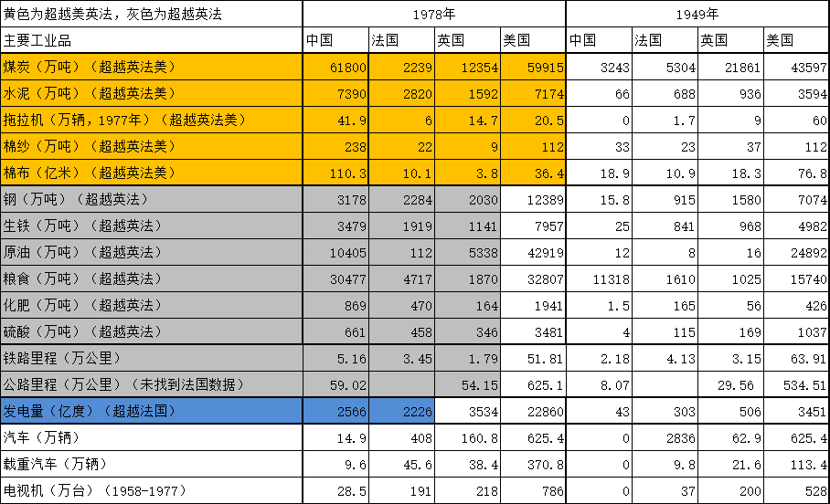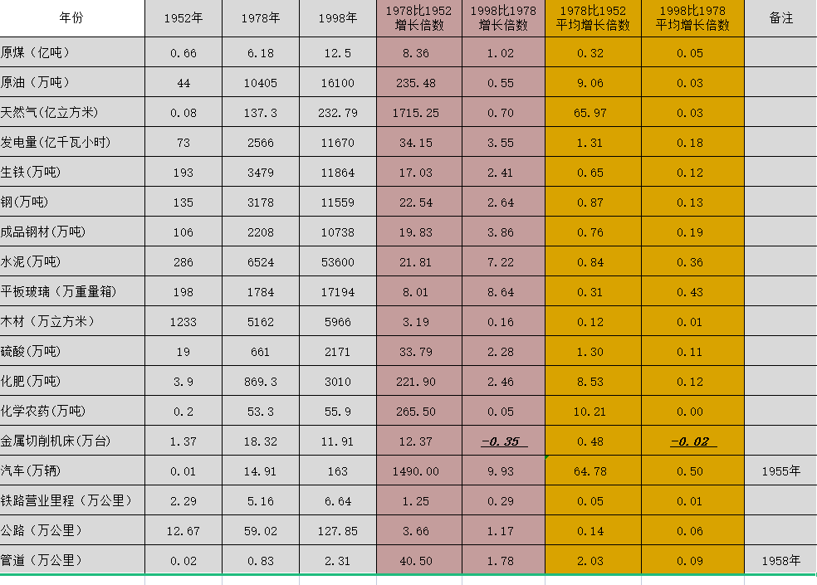
数据来源：国家统计局国民经济综合统计司《新中国50年统计资料汇编》；中国社会科学院世界经济与政治研究所综合统计研究室《苏联和主要资本主义国家经济历史统计集 1800-1982》；《帕尔格雷夫世界历史统计》
在上表中，黄色为新中国在前三十年超越了美、英、法的工业品；灰色为新中国在前三十年超越了英、法的工业品；蓝色为新中国在前三十年超越了法国的工业品。
从上表中，可以看到，1978年，也就是新中国在成立后短短的29年内，在煤炭、水泥、拖拉机、棉纱、棉布等大宗商品的产量上已经完全超越了美国、英国、法国。
同样在短短29年内，在钢、生铁、原油、化肥、硫酸、粮食等大宗商品的产量上已经完全超越了英国、法国。
发电量也在1978年超越了法国。
毛主席说的在15年内大宗工业品超过英国，基本得到了实现。
另外，作为衡量工业化水平的交通能力——铁路、公路里程，新中国也在超短时间内完成了超越。
英国历史最高铁路里程3.28万公里、法国历史最高铁路里程4.26万公里。新中国在1960年以3.39万公里超越了英国历史最高里程，在1970年以4.37万公里超越了法国历史最高里程。（当然，英法国土面积小，这个比较意义不大。但是笔者在后续的数据中比较了发展速度。）
新中国公路里程在1958年就以42.18万公里超越了英国的30.76万公里。（英国1957年公路里程30.6万公里，新中国1957年公路里程25.46万公里）
值得注意的是，在1958年的大跃进中，新中国的建设取得了飞跃式的发展。1957年新中国的公路里程是25.46万公里，在伟大的大跃进运动中，1958年当年就完成了16.67万公里的里程，超过了1951-1957年共7年合计新建里程（15.5万公里）。铁路也是如此，在大跃进的1958年一年新建的铁路里程3500公里相当于1953-1957年共5年合计新建里程（3800公里）。
真正的共产党人是实事求是的。


